P E R P U S T A K A A N ;
INSTJi;;' AGAMA AF.'A ■ NEGERI
IA K?-! rC-vAJA
p ¹ ‘i ■ ■ | 0? - 02, -
l ’ - 1 J
—
NoJCas  0*t eh'  H/i i’tfp; dari | Z? 6 J
Tp* n;* Hpri
Harga •  w | '¹

Diajukan Kepada Institut Agama Kristen Negeri (IAKN) Toraja
Untuk memenuhi Salah Satu Persyaratan Guna Memperoleh
Gelar Sarjana Teologi (S.Th)
Oleh:
EMEIL SARURAN PATIUNG
2020175069
Program Studi Teologi Kristen
Fakultas Teologi Dan Sosiologi Kristen
Insinstitut Agama Kristen Negeri (IAKN) Toraja
2021
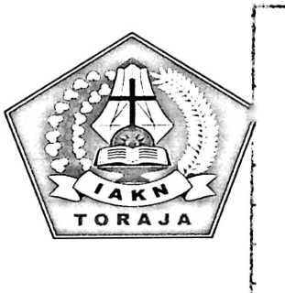

HALAMAN PERSETUJUAN
Judul
Disusun oleh
: Pandangan Pendeta Gereja Toraja Terhadap
Penyemayaman Jenazah Di Dalam Gedung Gereja Di
Gereja Toraja
Nama : Emeil Saruran Patiung
NIRM : 2020175069
Program Studi : Teologi Kristen
Fakultas : Teologi dan Sosiologi
Kristen
Setelah dikonsultasikan, dikoreksi, dan diperbaiki dengan arahan dari
pembimbing, maka skripsi ini dinyatakan memenuhi syarat untuk dijilid dan
diserahkan pada Institut Agama Kristen Negeri (IAKN) Toraja.
Tana Toraja, 13 September 2021
Dosen Pembimbing
Pembimbing I,
Pembimbing II,
Andari

. Sitammu, M.Th.
NIP 196905222006041009
ii
|O

Karnia Melda Batu Randan, M.Th.
NIP 198711052020122012
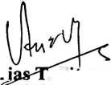

HALAMAN PENGESAHAN
Judul
Disiapkan oleh
: Pandangan Pendeta Gereja Toraja Terhadap Penyemayaman
Jenazah Di Dalam Gedung Gereja Di Gereja Toraja
Nama
NIRM
Program Studi
Fakultas
: Emeil Saruran Patiung
: 2020175069
: Teologi Kristen
: Teologi dan Sosiologi
Kristen
Dibimbing oleh :
1. Andarias Tandi Sitammu, M.Th.
2. Kamia Melda Batu Randan, M.Th.
Telah dipertahankan dan dipertanggungjawabkan oleh penulis di depan
penguji pada ujian saijana (SI) Institut Agama Kristen Negeri (IAKN) Toraja, pada
tanggal 20 Agustus 2021 dan diyudisium pada tanggal 07 Agustus 2021.
Dewan Penguji:
Penguji Utama,

Dr. Ismail Banne Ringgi’, M.Th.
NIP 197103232009011003
Penguji Pendamping,
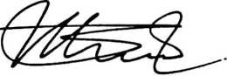

Marthinus Kabe’, M.Pd.K.
NIP 196112021993031002
Panitia Ujian
Ketua,
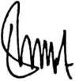

Srimart Ryeni, M.Si.
NIP 198903032019032012
Sekertaris,
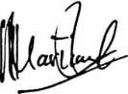

Mariana Surpiati, S.Th.
NIP 198203022009122005
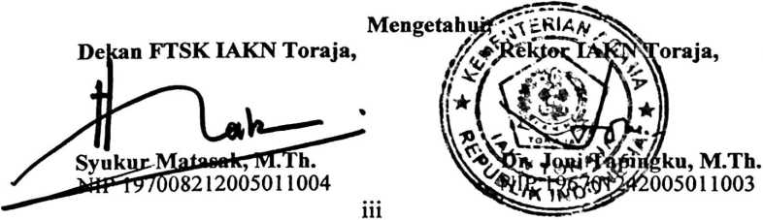

ABSTRAK
Emeil Saruran Patiung, Jurusan Teologi, menyusun skripsi ini dengan
judul “Pandangan Pendeta Gereja Toraja Terhadap Penyemayaman Jenazah
Di Dalam Gedung gereja Di Gereja Toraja.” Di bawah bimbingan Pdt.
Andarias Tandi Sitammu, M.Th dan Kamia Melda Batu Randan, M.Th, dengan
menggunakan metode penelitian kualitatif.
Pada umumnya penyemayaman jenazah di dalam gedung gereja
merupakan tradisi gereja lama yang masih dipelihara oleh gereja Katolik. Gereja
Protestan pada dasarnya tidak menganut tradisi tersebut. Penyemayamn jenazah
yang dilakukan oleh gereja Protestan terlebih khusus gereja Toraja tidak
dilakukan berdasarkan pemahaman teologi tertentu seperti yang dipahami oleh
orang Katolik yakni tentang misa arwah.
Penyemayaman jenazah di dalam gedung gereja di gereja Toraja, hanya
dilakukan dengan alasan praktis saja serta sebagai bentuk tanda penghormatan
kepada para pelayan yang telah mengabdikan diri semasa hidup. Namun, sampai
saat ini belum ada keputusan mengenai boleh tidaknya penyemayaman jenazah
dilakukan di dalam gedung gereja dengan alasan tersebut sehingga, boleh tidaknya
penyemayaman jenazah dilakukan di dalam gedung gereja ditentukan oleh
keputusan majelis gereja pada masing-masing jemaat.
Tulisan ini merupakan suatu karya ilmiah yang menguraikan tentang
pandangan pendeta gereja Toraja terhadap penyemayaman jenazah di dalam
gedung gereja di gereja Toraja. Tema ini penting untuk dikaji karena masih terus
menjadi kontroversi sehingga pendeta sebagai orang yang telah diurapi untuk
mengemban tugas khusus dalam jemaat, bertanggung jawab untuk mengarahkan
majelis gereja dalam mengambil keputusan, serta harus memberi pemahaman
yang benar kepada seluruh warga jemaat perihal penyemayaman jenazah sehingga
Pendeta pun juga harus terus memperkaya diri dengan pengetahuan mengenai
penyemayaman jenazah.
Kata kunci: Pandangan Pendeta, Penyemayaman jenazah, gedung gereja

